Pensa domestica – 2

1) Ragozza el minden számban, esetben az alábbi szerkezeteket!

a) meus clarus Romanus legatus

b) nostra parva casa

c) inimicum bellum Vandalorum

2) Az alábbi mondatokban változtassa meg az összes lehetséges módon a szavak számát /sg ↔ pl/!

a) Populus magnum oppidum aedificat.

b) Legatus parvam provinciam administrat.

c) Populi finitimi bella Romanis provinciis parant.

3) Válaszoljon az alábbi kérdésekre egész mondatokban!

a) Quid Vandali domi agunt?

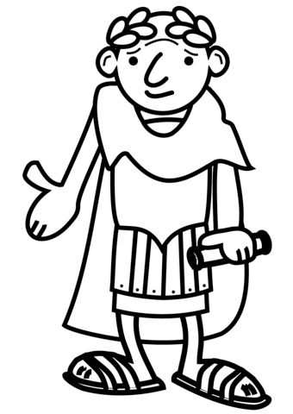
?
b) Quales sunt vici Germanorum?

c) Paras tu bellum Illyria?

d) Sumas domi semper jentaculum?

e) Qualis accipis me ad jentaculum?

f) Habetis multas vias in provinciis?

